1．（2019广东惠州调研）科学家发现了一颗距离地球14光年的“另一个地球”沃尔夫，它是迄今为止在太阳系外发现的距离最近的宜居星球。沃尔夫的质量为地球的4倍，它围绕红矮星运行的周期为18天。设想从地球发射一颗科学探测卫星围绕沃尔夫表面运行。已知万有引力常量为G，天体的环绕运动可看作匀速圆周运动。则下列说法正确的是 （ ）

A．从地球发射该探测卫星的速度应该小于第三宇宙速度

B．根据沃尔夫围绕红矮星运行的运动周期可求出红矮星的密度

C．若已知围绕沃尔夫表面运行的探测卫星的周期和地球的质量，可近似求沃尔夫半径

D．沃尔夫绕红矮星公转和地球绕太阳公转的轨道半径的三次方之比等于

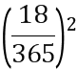

2．（6分）（2019石家庄二模）2019年4月10日，“事件视界望远镜”项目（EHT）正式公布了人类历史上第一张黑洞照片（如图），引起了人们探索太空的极大热情。星球表面的物体脱离星球束缚能达到无穷远的最小速度称为该星球的逃逸速度，可表示为v＝，其中M表示星球质量，R表示星球半径，G为万有引力常量。如果某天体的逃逸速度超过光速c，说明即便是光也不能摆脱其束缚，这种天体称为黑洞，下列说法正确的是（　　）

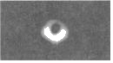

A．若某天体最后演变成黑洞时质量为M0，其最大半径为

B．若某天体最后演变成黑洞时质量为M0，其最大半径为为

C．若某黑洞的平均密度为ρ，其最小半径为

D．若某黑洞的平均密度为ρ，其最小半径为

3．（2019洛阳联考）电影《火星救援》的热映，再次激起了人们对火星的关注。某火星探测器贴近火星表面做匀速圆周运动，已知探测器速度为*v*，周期为*T*，引力常量为*G*。下列说法不正确的是(　　)

A．可算出探测器的质量*m*＝ B．可算出火星的质量*M*＝

C．可算出火星的半径*R*＝ D．飞船若要离开火星，必须启动助推器使飞船加速

4．(2019武汉汉阳一中模拟)据每日邮报2014年4月18日报道，美国国家航空航天局（NASA）目前宣布首次在太阳系外发现“类地”行星Kepler-186f。假如宇航员乘坐宇宙飞船到达该行星，进行科学观测：该行星自转周期为T;宇航员在该行星“北极”距该行星地面附近h处自由释放—个小球（引力视为恒力），落地时间为t1；宇航员在该行星“赤道”距该行星地面附近h处自由释放—个小球（引力视为恒力），落地时间为t2。则行星的半径R的值 （ ）

A． B．

C． D.

5.美国宇航局利用开普勒太空望远镜发现了一个新的双星系统，命名为“开普勒－47”，该系统位于天鹅座内，距离地球大约5 000光年。这一新的系统有一对互相围绕运行的恒星，运行周期为*T*，其中一颗大恒星的质量为*M*，另一颗小恒星质量只有大恒星质量的三分之一。已知引力常量为*G*，则下列判断正确的是(　　)

A.两颗恒星的转动半径之比为1∶1 B.两颗恒星的转动半径之比为1∶2

C.两颗恒星相距D.两颗恒星相距

6.冥王星与其附近的另一星体“卡戎”可视为双星系统，质量比约为7∶1，两星体绕它们连线上某点*O*做匀速圆周运动。由此可知，冥王星绕*O*点运动的(　　)

A.轨道半径约为卡戎的B.角速度大小约为卡戎的

C.线速度大小约为卡戎的7倍 D.向心力大小约为卡戎的7倍

7.(2016·全国卷Ⅰ，17)利用三颗位置适当的地球同步卫星，可使地球赤道上任意两点之间保持无线电通讯，目前地球同步卫星的轨道半径约为地球半径的6.6倍，假设地球的自转周期变小，若仍仅用三颗同步卫星来实现上述目的，则地球自转周期的最小值约为(　　)

A.1 h B.4 h C.8 h D.16 h

8.(2019·宝鸡三检，17)如图所示是嫦娥三号奔月过程中某阶段的运动示意图，嫦娥三号沿椭圆轨道Ⅰ运动到近月点*P*处变轨进入圆轨道Ⅱ，嫦娥三号在圆轨道Ⅱ做圆周运动的轨道半径为*r*，周期为*T*，已知引力常量为*G*，下列说法中正确的是 (　　)

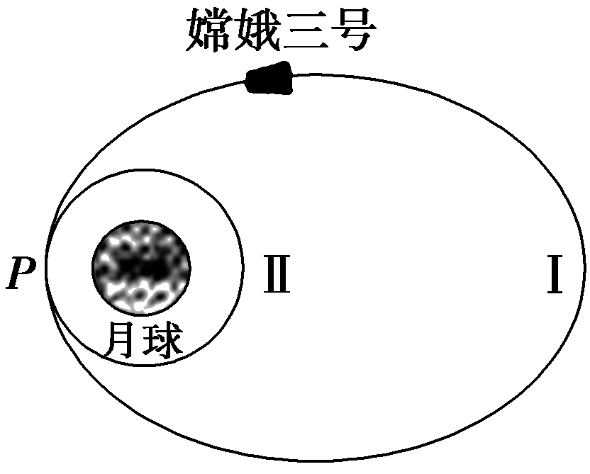

A．由题中(含图中)信息可求得月球的质量

B．由题中(含图中)信息可求得月球第一宇宙速度

C．嫦娥三号在*P*处变轨时必须点火加速

D．嫦娥三号沿椭圈轨道Ⅰ运动到*P*处时的加速度大于沿圆轨道Ⅱ运动到*P*处时的加速度